Des lycéens Croates chez les Compagnons du Tour de France Publié dans LA DÉPÊCHE DU MIDI le 09/04/2019 à 03:57
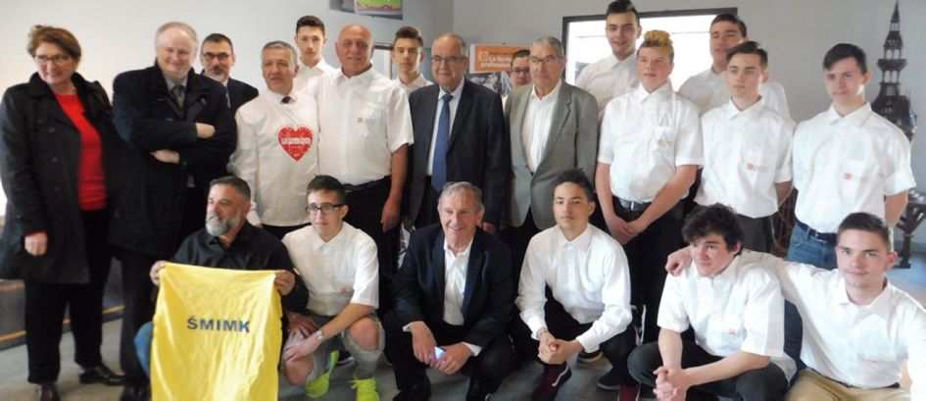
Les lycéens croates au centre de formation des Compagnons du Tour de France avec le directeur, le président de Croatie-Occitanie, le consul, le président de la CCST, principal du collège représentants de la Région Occitanie, des entreprises et institutionnels partenaires. / CC

Les Compagnons du Tour de France, les 5 et 6 avril, ouvraient les portes du leur centre de formation, au grand public pour deux journées consacrées à la jeunesse, à l'apprentissage et aux métiers de la construction. Dans le cadre du programme Erasmus et avec le concours de l'association Occitanie-Croatie, le centre de formation accueillait, du 25 mars au 5 avril, 12 lycéens Croates du lycée professionnel SMIMK de Zagreb. Âges de 16 à 18 ans, ils se préparent aux métiers de la plomberie et de la climatisation. Accompagné par le consul de Croatie à Toulouse, François Farré, le président de l'association Occitanie-Croatie, Zdravko Cerovecki, insiste sur l'opportunité pour ces jeunes en lycée professionnel de participer à de tels échanges «plus souvent proposés aux filières d'enseignement général, le mois dernier 10 étudiants de l'école hôtelière de Zagreb ont aussi été en stage dans la région» Les stages ont été apprécié par les tuteurs dans des entreprises de la région, partenaires du centre de formation, qui ont constaté que les jeunes croates étaient déjà des professionnels et insisté sur leur bon esprit, leur ponctualité, l'intérêt qu'ils ont montré aux techniques utilisées. Les lycéens, Karlo, Irvin, Antonio, Kresimir, Luka, Léonardo, Martin, Josip, Ivan, Stipe, Tomislav, Filip, quant à eux ont «été contents de venir en France» «d'apprendre de nouvelles techniques», de «découvrir Toulouse et de rencontrer de belles personnes». Michel Andrieu, le directeur du centre de formation des Compagnons du Tour de France a voulu mettre en valeur ces jeunes pour leur dernier jour de travail. Vendredi 5 avril, une cérémonie de remise de certificats européens à chaque stagiaire a été organisée en présence des représentants de la région, de la commune, de l'académie, des responsables et membres de l'association Croatie-Occitanie et des représentants des entreprises ayant accueilli les jeunes croates.
CC

